三角函数的概念
（一）任意角的三角函数的定义
题型一 由终边上的点求三角函数值
1．已知点$$P\left(2,−4\right)$$是角$$α$$终边上一点，则$$cosα=$$（ ）
A．$$−\frac{\sqrt{5}}{5}$$ B．$$\frac{3\sqrt{5}}{5}$$ C．$$−\frac{3\sqrt{5}}{5}$$ D．$$\frac{\sqrt{5}}{5}$$
【答案】D
【难度】0.94
【知识点】利用定义求某角的三角函数值
【分析】利用任意角三角函数的定义即可求得$$cosα$$的值.
【详解】因为点$$P\left(2,−4\right)$$是角$$α$$终边上一点，所以$$cosα=\frac{2}{\sqrt{4+16}}=\frac{\sqrt{5}}{5}$$．
故选: D.
2．已知角$$α$$的终边过点$$P\left(−6,8\right)$$，则$$sinα+2cosα=$$______．
【答案】$$−\frac{2}{5}$$##$$-0.4$$
【难度】0.94
【知识点】利用定义求某角的三角函数值、由终边或终边上的点求三角函数值
【分析】由任意角三角函数的定义可得$$sinα$$、$$cosα$$，即可得解.
【详解】由三角函数定义可得$$sinα=\frac{y}{\sqrt{x^{2}+y^{2}}}=\frac{4}{5}$$，$$cosα=\frac{x}{\sqrt{x^{2}+y^{2}}}=−\frac{3}{5}$$，
∴$$sinα+2cosα=\frac{4}{5}+2⋅\left(−\frac{3}{5}\right)=−\frac{2}{5}$$．
故答案为：$$−\frac{2}{5}$$.
3．已知角$$α$$的终边经过点$$P\left(−3,4\right)$$，则$$\frac{sinα−cosα−1}{1+tanα}$$的值为（ ）
A．$$−\frac{6}{5}$$ B．1 C．2 D．3
【答案】A
【难度】0.94
【知识点】利用定义求某角的三角函数值、由终边或终边上的点求三角函数值
【分析】由三角函数的定义可得$$sinα=\frac{4}{5}$$，$$cosα=−\frac{3}{5}$$，$$tanα=−\frac{4}{3}$$，将其代入即可求解.
【详解】由$$\sqrt{{\left(−3\right)}^{2}+4^{2}}=5$$，得$$sinα=\frac{4}{5}$$，$$cosα=−\frac{3}{5}$$，$$tanα=−\frac{4}{3}$$，代入原式得$$=\frac{\frac{4}{5}−\left(−\frac{3}{5}\right)−1}{1+\left(−\frac{4}{3}\right)}=−\frac{6}{5}$$．
故选：A
4．已知角$$α$$的终边经过点$$\left(1,−3\right)$$，若角$$α$$与$$θ$$的终边关于$$y$$轴对称，则$$2sinθ−cosθ=$$（ ）
A．$$−\frac{\sqrt{10}}{2}$$ B．$$\frac{\sqrt{10}}{2}$$ C．$$−\frac{7\sqrt{10}}{10}$$ D．$$\frac{7\sqrt{10}}{10}$$
【答案】A
【难度】0.85
【知识点】由终边或终边上的点求三角函数值
【分析】由对称性可知角$$θ$$的终边经过点$$\left(−1,−3\right)$$，由此可得$$sinθ,cosθ$$，代入可得结果.
【详解】$$∵$$角$$α$$的终边经过点$$\left(1,−3\right)$$，角$$α$$与$$θ$$的终边关于$$y$$轴对称，
$$∴$$角$$θ$$的终边经过点$$\left(−1,−3\right)$$，$$∴sinθ=−\frac{3}{\sqrt{10}}=−\frac{3\sqrt{10}}{10}$$，$$cosθ=−\frac{1}{\sqrt{10}}=−\frac{\sqrt{10}}{10}$$，
$$∴2sinθ−cosθ=−\frac{6\sqrt{10}}{10}+\frac{\sqrt{10}}{10}=−\frac{\sqrt{10}}{2}$$.
故选：A.
题型二 由三角函数值求终边上的点或参数
5．已知$$P\left(−2,y\right)$$是角$$θ$$终边上一点，且$$sinθ=\frac{2\sqrt{2}}{5}$$，则$$y$$的值是（ ）
A．$$−\frac{2\sqrt{2}}{5}$$ B．$$\frac{2\sqrt{2}}{5}$$ C．$$−\frac{4\sqrt{34}}{17}$$ D．$$\frac{4\sqrt{34}}{17}$$
【答案】D
【难度】0.85
【知识点】由三角函数值求终边上的点或参数
【分析】根据$$sinθ>0$$，可判断点$$P(−2,y)$$位于第二象限，利用正弦函数的定义列方程求解即可.
【详解】解：因为$$P(−2,y)$$是角$$θ$$终边上一点，$$sinθ=\frac{2\sqrt{2}}{5}>0$$，故点$$P(−2,y)$$位于第二象限，
所以$$y>0$$，$$sinθ=\frac{y}{\sqrt{{(−2)}^{2}+y^{2}}}=\frac{2\sqrt{2}}{5}$$，
整理得：$$17y^{2}=32$$，因为$$y>0$$，所以$$y=\frac{4\sqrt{34}}{17}$$.
故选：D.
6．若角$$θ$$的终边经过点$$P\left(x,−3\right)$$，且$$sinθ=−\frac{3}{5}$$，则$$tanθ=$$（ ）
A．$$−\frac{4}{3}$$ B．$$±\frac{4}{3}$$ C．$$−\frac{3}{4}$$ D．$$±\frac{3}{4}$$
【答案】D
【难度】0.85
【知识点】由终边或终边上的点求三角函数值、由三角函数值求终边上的点或参数
【分析】由三角函数的定义可得答案.
【详解】由三角函数的定义可得$$sinθ=\frac{−3}{\sqrt{x^{2}+9}}=−\frac{3}{5}$$，
解得$$x=±4$$，因此$$tanθ=±\frac{3}{4}$$．
故选：D.
7．已知角$$α$$的终边上有一点$$P\left(−\sqrt{3},m\right)$$，且$$sinα=\frac{\sqrt{2}}{4}m$$，则m的值为______．
【答案】$$±\sqrt{5}$$或0
【难度】0.85
【知识点】由终边或终边上的点求三角函数值、由三角函数值求终边上的点或参数
【分析】根据三角函数的定义列方程即可求解.
【详解】由题意可知$$sinα=\frac{m}{\sqrt{{\left(−\sqrt{3}\right)}^{2}+m^{2}}}=\frac{\sqrt{2}}{4}m$$，解得$$m=±\sqrt{5}$$或0．
故答案为：$$±\sqrt{5}$$或0
8．已知角$$θ$$的终边经过点$$M\left(3m,1−m\right)$$，且$$tanθ=2$$，则实数$$m=$$______．
【答案】$$\frac{1}{7}$$
【难度】0.94
【知识点】由终边或终边上的点求三角函数值
【分析】根据三角函数的定义，已知角终边上的点$$\left(x,y\right)$$，则角的正切值为$$\frac{y}{x}$$，可得答案
【详解】由三角函数的定义可知$$tanθ=\frac{1−m}{3m}=2$$，解得$$m=\frac{1}{7}$$．
故答案为：$$\frac{1}{7}$$
9．已知角$$α$$的终边过点$$P(4\text{，}m)(m≠0)$$，且$$sinα=\frac{m}{5}$$，则$$cosα$$的值为（ ）
A．$$±\frac{3}{5}$$ B．$$−\frac{3}{5}$$ C．$$±\frac{4}{5}$$ D．$$\frac{4}{5}$$
【答案】D
【难度】0.94
【知识点】由终边或终边上的点求三角函数值
【分析】根据三角函数的定义，由$$\sin{α}$$求得参数$$m$$，再求$$\cos{α}$$即可.
【详解】角$$α$$的终边过点$$P(4\text{，}m)(m≠0)$$，
故可得$$\sin{α=\frac{m}{\sqrt{m^{2}+16}}=\frac{m}{5}}$$，解得$$m^{2}=9$$.
故$$\cos{α=\frac{4}{\sqrt{m^{2}+16}}=\frac{4}{5}}$$.
故选：D.
题型三 由单位圆求三角函数值
10．已知角$$α$$的终边与单位圆交于点$$P\left(−\frac{1}{2},\frac{\sqrt{3}}{2}\right)$$，则$$sinα$$的值为（ ）
A．$$−\frac{\sqrt{3}}{2}$$ B．$$−\frac{1}{2}$$ C．$$\frac{\sqrt{3}}{2}$$ D．$$\frac{1}{2}$$
【答案】C
【难度】0.94
【知识点】利用定义求某角的三角函数值
【分析】根据三角函数的定义即可求出．
【详解】因为角$$α$$的终边与单位圆交于点$$P\left(−\frac{1}{2},\frac{\sqrt{3}}{2}\right)$$，
所以根据三角函数的定义可知，$$sinα=y=\frac{\sqrt{3}}{2}$$．
故选：C．
11．已知角$$α$$的终边与单位圆的交点为$$P(−\frac{4}{5},\frac{3}{5})$$ ，则$$2\text{sin}α+\text{tan}α=$$ ______.
【答案】$$\frac{9}{20}$$##0.45
【难度】0.94
【知识点】由终边或终边上的点求三角函数值
【分析】根据三角函数的定义可得正弦与正切值，代入即可求解.
【详解】角α的终边与单位圆的交点为$$P(−\frac{4}{5},\frac{3}{5})$$，则$$\text{sin}α=\frac{3}{5}$$，$$\text{tan}α=−\frac{3}{4}$$，
则$$2\text{sin}α+\text{tan}α=\frac{6}{5}−\frac{3}{4}=\frac{9}{20}$$
故答案为：$$\frac{9}{20}$$
12．如图，若角$$α$$的终边与单位圆交于点$$P\left(\frac{3}{5},y_{0}\right)$$，则$$y_{0}=$$________，$$tanα=$$________．
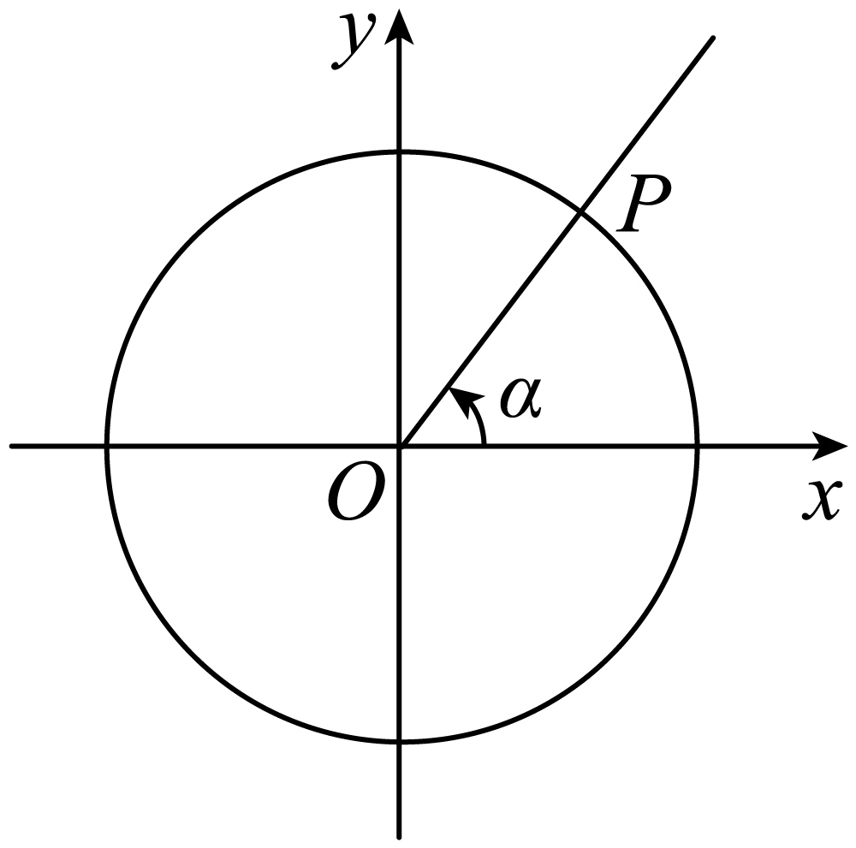
【答案】 $$\frac{4}{5}$$##0.8 $$\frac{4}{3}$$
【难度】0.94
【知识点】由单位圆求三角函数值
【分析】根据单位圆中的勾股定理和点$$P\left(\frac{3}{5},y_{0}\right)$$所在象限求出$$y_{0}$$，然后根据三角函数的定义求出$$tanα$$即可
【详解】如图所示，点$$P\left(\frac{3}{5},y_{0}\right)$$位于第一象限，则有：$${\left(\frac{3}{5}\right)}^{2}+{y_{0}}^{2}=1$$，且$$y_{0}>0$$
解得：$$y_{0}=\frac{4}{5}$$
$$tanα=\frac{y_{0}}{x_{0}}=\frac{4}{3}$$（其中$$x_{0}=\frac{3}{5}$$）
故答案为：$$\frac{4}{5}$$；$$\frac{4}{3}$$
题型四 已知角α的终边在直线上求三角函数值
13．已知角$$θ$$的顶点与原点重合，始边与$$x$$轴的正半轴重合，终边在直线$$y=\sqrt{3}x$$上，则$$tanθ=$$（ ）
A．$$−\sqrt{3}$$ B．$$−\frac{1}{2}$$ C．$$\frac{1}{2}$$ D．$$\sqrt{3}$$
【答案】D
【难度】0.85
【知识点】由终边或终边上的点求三角函数值
【分析】根据三角函数的定义可得答案.
【详解】因为角$$θ$$的顶点与原点重合，始边与$$x$$轴的正半轴重合，终边在直线$$y=\sqrt{3}x$$上，
所以$$tanθ=\frac{y}{x}=\sqrt{3}$$，
故选：D
14．已知角$$α$$的终边在直线$$y=−2x$$上，则$$cosα=$$（ ）
A．$$\frac{2\sqrt{5}}{5}$$ B．$$\frac{\sqrt{5}}{5}$$ C．$$±\frac{\sqrt{5}}{5}$$ D．$$±\frac{2\sqrt{5}}{5}$$
【答案】C
【难度】0.85
【知识点】已知弦（切）求切（弦）、由终边或终边上的点求三角函数值、由条件等式求正、余弦
【分析】由$$sinα=−2cosα$$结合平方关系得到$$\cos^{2}α=\frac{1}{5}$$，即可求结果.
【详解】由题设知：$$tanα=−2$$，即$$sinα=−2cosα$$，且$$\sin^{2}α+\cos^{2}α=1$$，
所以$$\cos^{2}α=\frac{1}{5}$$，而$$α$$终边在第二或四象限，
所以$$cosα=$$ $$±\frac{\sqrt{5}}{5}$$.
故选：C
15．已知角$$α$$的终边在函数$$y=−\frac{1}{2}x\left(x>0\right)$$的图像上，求$$sinα$$，$$cosα$$的值．
【答案】$$sinα=−\frac{\sqrt{5}}{5}$$，$$cosα=\frac{2\sqrt{5}}{5}$$．
【难度】0.94
【知识点】由终边或终边上的点求三角函数值
【分析】在函数$$y=−\frac{1}{2}x\left(x>0\right)$$的图像上任取一点，再根据正余弦值的定义求解即可
【详解】在函数$$y=−\frac{1}{2}x\left(x>0\right)$$的图像上取一点$$\left(2,−1\right)$$，则$$sinα=\frac{−1}{\sqrt{{\left(−2\right)}^{2}+1^{2}}}=−\frac{\sqrt{5}}{5}$$，$$sinα=\frac{2}{\sqrt{{\left(−2\right)}^{2}+1^{2}}}=\frac{2\sqrt{5}}{5}$$，即$$sinα=−\frac{\sqrt{5}}{5}$$，$$cosα=\frac{2\sqrt{5}}{5}$$．
（二）三角函数值符号
题型一 已知角或角的范围确定三角函数式的符号
16．已知$$α$$为第二象限角，则（ ）
A．$$\text{sin}α<0$$ B．$$\text{tan}α>0$$ C．$$\text{cos}α<0$$ D．$$\text{sin}α\text{cos}α>0$$
【答案】C
【难度】0.85
【知识点】已知角或角的范围确定三角函数式的符号
【分析】根据三角函数在各象限的符号求解即可.
【详解】因为$$α$$为第二象限角，
所以$$sinα>0,cosα<0,tanα<0$$，故ABD错误，C正确.
故选：C
17．已知$$α$$为第二象限角，则（ ）
A．$$cos\frac{α}{2}⋅$$ $$sin\frac{α}{2}>0$$ B．$$sin\frac{α}{2}>0$$ C．$$cos\frac{α}{2}>0$$ D．$$sin\frac{α}{2}⋅tan\frac{α}{2}>0$$
【答案】A
【难度】0.94
【知识点】已知角或角的范围确定三角函数式的符号、确定n分角所在象限
【分析】求出$$\frac{α}{2}$$的范围，从而可判断$$\frac{α}{2}$$所在象限，再根据各项限角的三角函数值的符号逐一判断即可得出答案.
【详解】解：因为$$α$$为第二象限角，则$$α∈\left(\frac{π}{2}+2kπ,π+2kπ\right)$$，
所以$$\frac{α}{2}∈\left(\frac{π}{4}+kπ,\frac{π}{2}+kπ\right)$$，
所以$$\frac{α}{2}$$是第一象限角或第三象限角，
当$$\frac{α}{2}$$是第一象限角时，$$sin\frac{α}{2}>0$$，$$cos\frac{α}{2}>0$$，$$tan\frac{α}{2}>0$$，
当$$\frac{α}{2}$$是第三象限角时，$$sin\frac{α}{2}<0$$，$$cos\frac{α}{2}<0$$，$$tan\frac{α}{2}>0$$，
所以$$cos\frac{α}{2}⋅sin\frac{α}{2}>0$$．
故选：A.
18．若$$α=3$$，则（ ）
A．$$sinα>0,cosα>0$$ B．$$sinα>0,cosα<0$$
C．$$sinα<0,cosα>0$$ D．$$sinα<0,cosα<0$$
【答案】B
【难度】0.85
【知识点】已知角或角的范围确定三角函数式的符号、弧度的概念
【分析】确定$$α$$所在象限，再根据各象限内角的三角函数值的符号判断作答.
【详解】因$$\frac{π}{2}<α=3<π$$，则$$α$$是第二象限象限角，
所以$$sinα>0,cosα<0$$ .
故选：B
19．已知下列三角函数：①$$sin2022°$$；②$$cos\left(−\frac{23}{4}π\right)$$；③$$cos940°$$；④$$sin3$$，其中值为正的是（ ）
A．①② B．②③ C．①④ D．②④
【答案】D
【难度】0.85
【知识点】已知角或角的范围确定三角函数式的符号、三角函数的化简、求值——诱导公式
【分析】根据三角函数的诱导公式和象限角的符号，这个判定，即可求解.
【详解】①中，由于$${2022}^{∘}=5×{360}^{∘}+{222}^{∘}$$为第三象限角，
所以$$sin{2022}^{∘}=sin(5×{360}^{∘}+{222}^{∘})=sin{222}^{∘}<0$$；
②中，由$$cos\left(−\frac{23}{4}π\right)=cos\left(−\frac{23}{4}π+6π\right)=cos\frac{π}{4}=\frac{\sqrt{2}}{2}>0$$；
③中，$$cos940°=cos\left(720°+220°\right)=cos220°=cos\left(180°+40°\right)=−cos40°<0$$；
④中，由于3为第二象限角，所以$$sin3>0$$．
故选：D.
题型二 由三角函数式的符号确定角的范围或象限
20．已知$$sinθ<0$$且$$tanθ<0$$，则$$θ$$是（ ）
A．第一象限的角 B．第二象限的角
C．第三象限的角 D．第四象限的角
【答案】D
【难度】0.94
【知识点】由三角函数式的符号确定角的范围或象限
【分析】根据三角函数值的符号与角所在象限的关系分析判断．
【详解】$$sinθ<0$$，则$$θ$$是第三、四象限的角
$$tanθ<0$$，则$$θ$$是第二、四象限的角
∴$$θ$$是第四象限的角
故选：D．
21．如果角$$α$$是第三象限角，则点$$P(tanα,sinα)$$位于第_______象限
【答案】四
【难度】0.85
【知识点】已知角或角的范围确定三角函数式的符号
【分析】由角$$α$$是第三象限角，可判断出$$tanα>0,sinα<0$$，从而可判断出点$$P$$的位置
【详解】因为角$$α$$是第三象限角，
所以$$tanα>0,sinα<0$$，
所以点$$P(tanα,sinα)$$位于第四象限，
故答案为：四
22．若$$α$$是第四象限角，则点$$P\left(cos\frac{α}{2},tan\frac{α}{2}\right)$$在（ ）
A．第二或第四象限 B．第一或第三象限
C．第三或第四象限 D．第一或第二象限
【答案】C
【难度】0.85
【知识点】已知角或角的范围确定三角函数式的符号、确定n分角所在象限
【分析】根据给定条件确定$$\frac{α}{2}$$的范围，再求出$$cos\frac{α}{2}、tan\frac{α}{2}$$的符号即可判断作答.
【详解】因为$$α$$是第四象限角，即$$2k\text{π}−\frac{\text{π}}{2}<α<2k\text{π}$$，$$k∈Z$$，
所以$$k\text{π}−\frac{\text{π}}{4}<\frac{α}{2}<k\text{π}$$，$$k∈Z$$．
当$$k=2n+1\left(n∈Z\right)$$时，$$2n\text{π+}\frac{\text{3π}}{4}<\frac{α}{2}<2n\text{π+π}$$，$$n∈Z$$，此时$$\frac{α}{2}$$是第二象限角，
则$$cos\frac{α}{2}<0$$，$$tan\frac{α}{2}<0$$，点P在第三象限；
当$$k=2n\left(n∈Z\right)$$时，$$2n\text{π-}\frac{\text{π}}{4}<\frac{α}{2}<2n\text{π}$$，$$n∈Z$$，此时$$\frac{α}{2}$$是第四象限角，
则$$cos\frac{α}{2}>0$$，$$tan\frac{α}{2}<0$$，点P在第四象限．
所以点P在第三或第四象限．
故选：C.
23．若角$$α$$满足$$sinα⋅cosα<0$$，$$cosα−sinα<0$$，则$$α$$在（ ）
A．第一象限 B．第二象限 C．第三象限 D．第四象限
【答案】B
【难度】0.85
【知识点】由三角函数式的符号确定角的范围或象限
【分析】根据$$sinα⋅cosα<0$$可知$$α$$是第二或第四象限角；根据第二或第四象限角正余弦的符号可确定结果.
【详解】$$∵sinα⋅cosα<0$$，$$∴α$$是第二或第四象限角；
当$$α$$是第二象限角时，$$cosα<0$$，$$sinα>0$$，满足$$cosα−sinα<0$$；
当$$α$$是第四象限角时，$$cosα>0$$，$$sinα<0$$，则$$cosα−sinα>0$$，不合题意；
综上所述：$$α$$是第二象限角.
故选：B.

